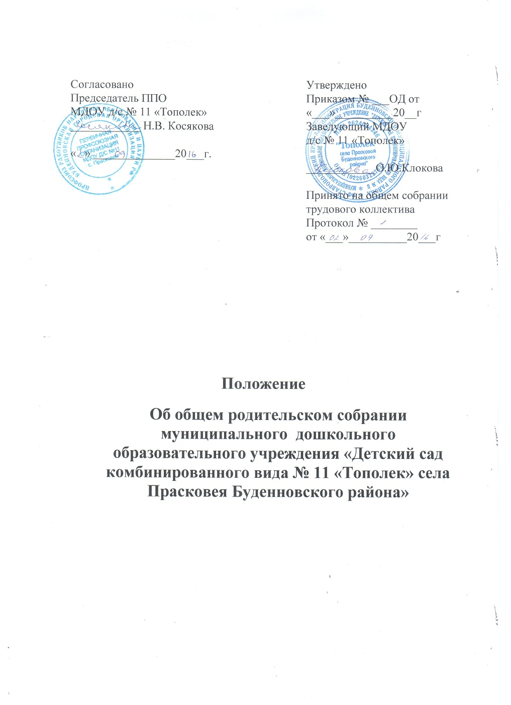

1. Общие положения
1.1. Настоящее положение разработано для МДОУ д/с № 11 «Тополек» (далее – МДОУ) в соответствии с Законом РФ «Об образовании», Семейным кодексом РФ (ст. 12), Положением о дошкольном образовательном учреждении, Уставом МДОУ.
1.2. Общее родительское собрание – коллегиальный орган общественного самоуправления МДОУ, действующий в целях развития и совершенствования образовательного и воспитательного процесса, взаимодействия родительской общественности и МДОУ.
1.3. В состав Общего родительского собрания входят все родители (законные представители) детей, посещающих МДОУ.
1.4. Решения Общего родительского собрания рассматриваются на педсовете и при необходимости на Общем собрании трудового коллектива.
1.5. Изменения и дополнения в настоящее положение вносятся Общим родительским собранием МДОУ и принимаются на его заседании.
1.6. Срок данного положения не ограничен. Данное положение действует до принятия нового.

- Основные задачи Общего родительского собрания
2.1. Основными задачами Общего родительского собрания являются:
- совместная работа родительской общественности и МДОУ по реализации государственной политики в области дошкольного образования;
- рассмотрение и обсуждение основных направлений развития МДОУ;
- обсуждение и утверждение действий родительской общественности и педагогического коллектива МДОУ по вопросам образования, воспитания, оздоровления и развития детей.
3. Функции Общего родительского собрания
3.1. Общее родительское собрание МДОУ:
- выбирает Родительский комитет МДОУ;
- знакомится с Уставом и другими локальными актами МДОУ, касающимися взаимодействия с родительской общественностью, поручает Родительскому комитету;
- МДОУ решение вопросов о внесении в них необходимых изменений и дополнений;
- изучает основные направления образовательной, оздоровительной и воспитательной деятельности в МДОУ вносит предложения по их совершенствованию;
- заслушивает вопросы, касающиеся содержания, форм и методов образовательного процесса, планирования педагогической деятельности МДОУ;
- заслушивает информацию заведующего, отчеты педагогических и медицинских работников о состоянии здоровья детей, ходе реализации образовательных и воспитательных программ, результатах готовности детей к школьному обучению;
- заслушивает информацию воспитателей группы, медицинских работников о состоянии здоровья детей группы, ходе реализации образовательных и воспитательных программ, результатах готовности детей к школьному обучению, итогах учебного года (в том числе промежуточных – за полугодие);
- решает вопросы оказания помощи воспитателям группы в работе с неблагополучными семьями;
- вносит предложения по совершенствованию педагогического процесса в МДОУ (в группе);
- участвует в планировании совместных с родителями (законными представителями) мероприятий в МДОУ– групповых родительских собраний, родительских клубов, Дней открытых дверей и др.;
- принимает решение об оказании посильной помощи МДОУ в укреплении материально-технической базы (благоустройству и ремонту его помещений, детских площадок и территории силами родительской общественности);

4. Права Общего родительского собрания
4.1. Общее родительское собрание имеет право:
- выбирать Родительский комитет МДОУ;
- требовать у Родительского комитета МДОУ выполнения и (или) контроля выполнения его решений.
4.2. Каждый член Общего родительского собрания имеет право:
- потребовать обсуждения Родительским собранием любого вопроса, входящего в его компетенцию, если это предложение поддержит не менее одной трети членов собрания;
- при несогласии с решением Родительского собрания высказать свое мотивированное мнение, которое должно быть занесено, протокол.
5. Организация управления Общим родительским собранием
5.1. В состав Общего родительского собрания входят все родители (законные представители) детей МДОУ .
5.2. Родительское собрание избирает из своего состава Родительский комитет МДОУ .
5.3. Для ведения заседаний Общее родительское собрание из своего состава выбирает председателя и секретаря сроком на I учебный год. Председателем, как правило, выбирают председателя Родительского комитета МДОУ.
5.4. В необходимых случаях на заседание Общего родительского собрания приглашаются педагогические, медицинские и другие работники МДОУ, представители общественных организаций, учреждений, родители, представители МДОУ. Необходимость их приглашения определяется председателем Родительского комитета МДОУ
5.5. Общее Родительское собрание МДОУ ведет заведующий МДОУ совместно с председателем Родительского комитета МДОУ.
5.9. Общее Родительское собрание собирается не реже 2 раз в год,
5.10. Заседания Родительского собрания правомочны, если на них присутствует не менее половины всех родителей (законных представителей) воспитанников Учреждения (группы).
5.11. Решение Общего родительского собрания принимается открытым голосованием и считается принятым, если за него проголосовало не менее 51% присутствующих и является рекомендательным.
5.13. Непосредственным выполнением решений занимаются ответственные лица, указанные в протоколе заседания Общего родительского собрания. Результаты докладываются Общему родительскому собранию на следующем заседании.
6. Взаимосвязи Общего родительского собрания с органами самоуправления учреждения
6.1. Общее родительское собрание взаимодействует с Родительским комитетом МДОУ и Педагогическим советом МДОУ.

7. Ответственность Общего родительского собрания
7.1. Общее родительское собрание несет ответственность:
- за выполнение закрепленных за ним задач и функций;
- соответствие принимаемых решений законодательству РФ, нормативно-правовым актам.

8. Делопроизводство Общего родительского собрания
8.1. Заседания Общего родительского собрания оформляются протоколом.
8.2. В протоколе фиксируются:
- дата проведения заседания;
- количество присутствующих;
- приглашенные (ФИО, должность);
- повестка дня;
- ход обсуждения вопросов, выносимых на Родительское собрание;
- предложения, рекомендации и замечания родителей (законах представителей), педагогических и других работников МДОУ, приглашенных лиц;
- решение Общего родительского собрания.
8.3. Протоколы подписываются председателем и секретарем Общего родительского собрания.
8.4. Нумерация протоколов ведется от начала учебного года.
8.6. Книга протоколов Общего родительского собрания хранится в делах МДОУ 5 лет и передается по акту (при смене руководителя, при передаче в архив).

